Код 1
// Инициализация коллекции ERA5
var ERA5 = ee.ImageCollection('ECMWF/ERA5/MONTHLY');

// Функция для сбора среднего значения за 20 лет для конкретного месяца
function getMonthlyMean(monthStart, monthEnd, monthName) {
var collection = ERA5.filter(ee.Filter.calendarRange(2000, 2020, 'year'))
.filter(ee.Filter.calendarRange(monthStart, monthEnd, 'month'));
return collection.mean().select('mean_2m_air_temperature');
}

// Средние изображения по месяцам за 20 лет (2000–2020)
var jan_mean = getMonthlyMean(1, 1, 'Jan');
var feb_mean = getMonthlyMean(2, 2, 'Feb');
var mar_mean = getMonthlyMean(3, 3, 'Mar');
var apr_mean = getMonthlyMean(4, 4, 'Apr');
var may_mean = getMonthlyMean(5, 5, 'May');
var jun_mean = getMonthlyMean(6, 6, 'Jun');
var jul_mean = getMonthlyMean(7, 7, 'Jul');
var aug_mean = getMonthlyMean(8, 8, 'Aug');
var sep_mean = getMonthlyMean(9, 9, 'Sep');
var oct_mean = getMonthlyMean(10, 10, 'Oct');
var nov_mean = getMonthlyMean(11, 11, 'Nov');
var dec_mean = getMonthlyMean(12, 12, 'Dec');

// Параметры визуализации: диапазон 0–5 мм
var vizParams = {
min: 270,
max: 300,
palette: ['white', 'lightblue', 'blue', 'darkblue']
};

// Добавляем все 12 среднемесячных изображений на карту
Map.addLayer(jan_mean, vizParams, 'temp jan (2000-2020)');
Map.addLayer(feb_mean, vizParams, 'temp Feb (2000-2020)');
Map.addLayer(mar_mean, vizParams, 'temp Mar (2000-2020)');
Map.addLayer(apr_mean, vizParams, 'temp Apr (2000-2020)');
Map.addLayer(may_mean, vizParams, 'temp May (2000-2020)');
Map.addLayer(jun_mean, vizParams, 'temp Jun (2000-2020)');
Map.addLayer(jul_mean, vizParams, 'temp Jul (2000-2020)');
Map.addLayer(aug_mean, vizParams, 'temp Aug (2000-2020)');
Map.addLayer(sep_mean, vizParams, 'temp Sep (2000-2020)');
Map.addLayer(oct_mean, vizParams, 'temp Oct (2000-2020)');
Map.addLayer(nov_mean, vizParams, 'temp Nov (2000-2020)');
Map.addLayer(dec_mean, vizParams, 'temp Dec (2000-2020)');
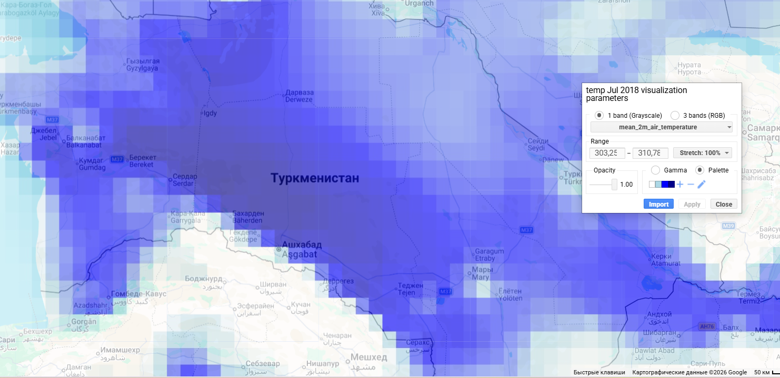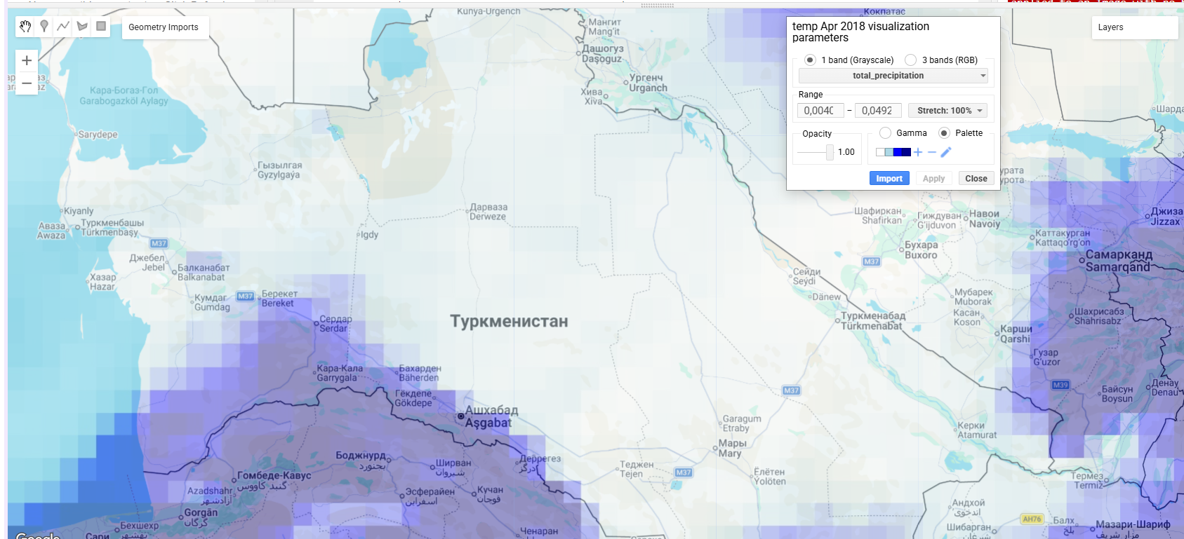
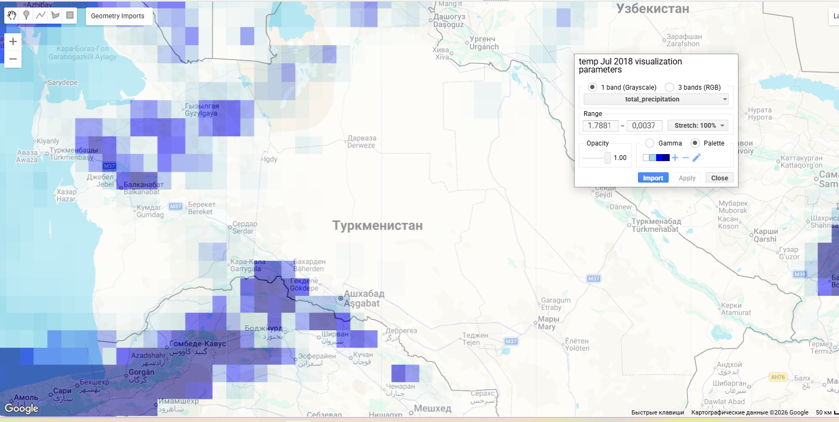
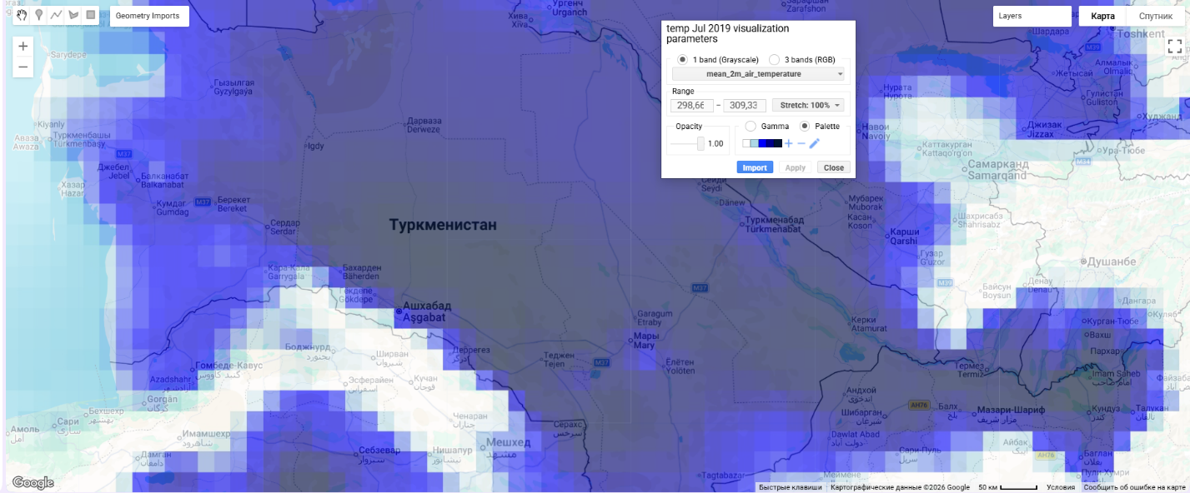
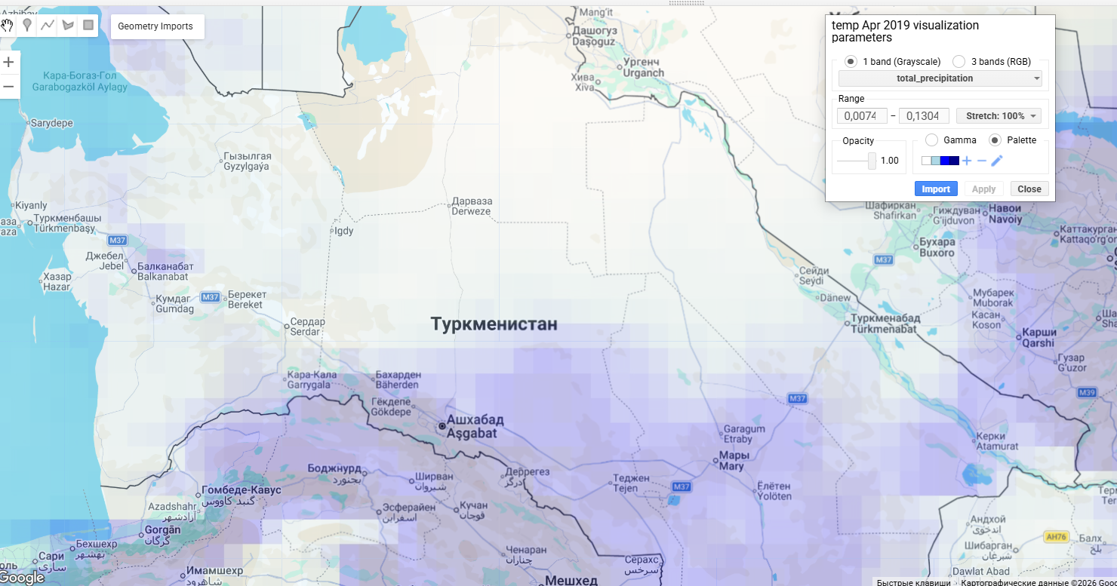
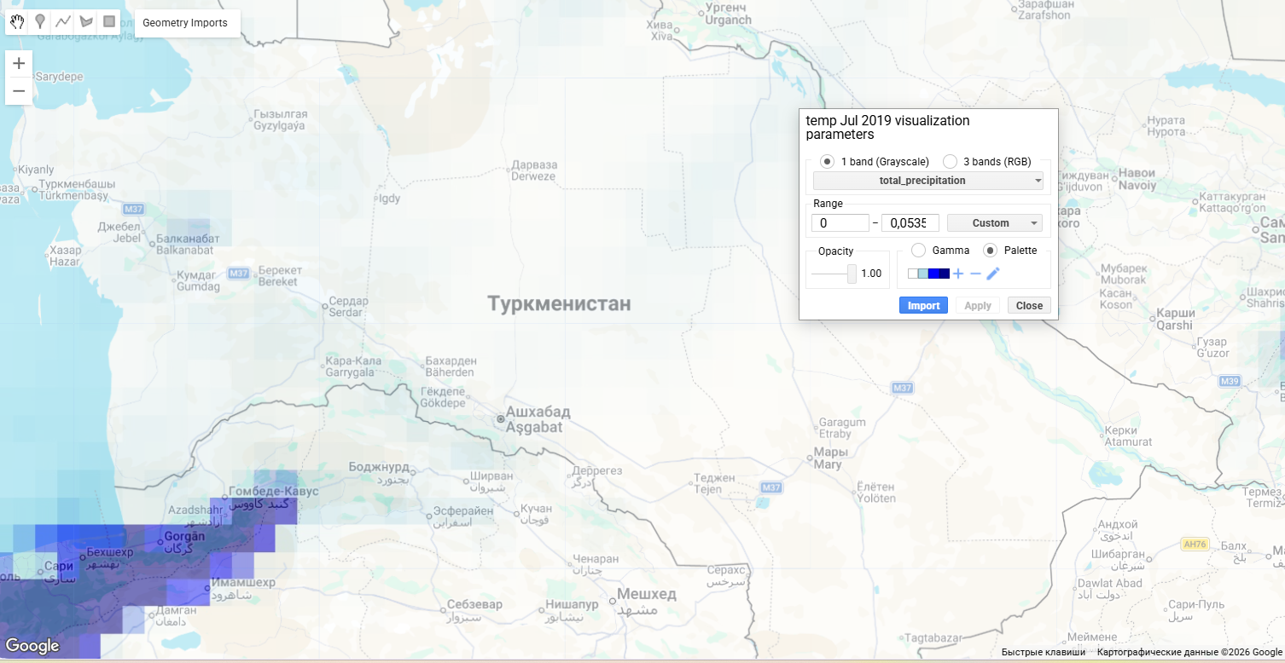
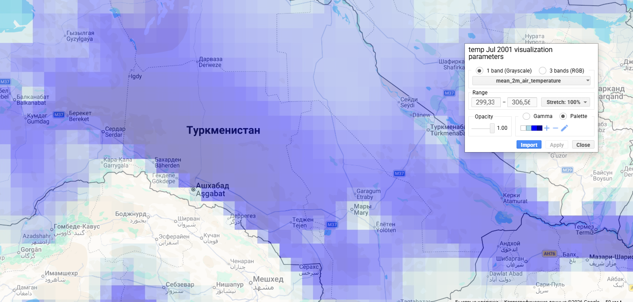
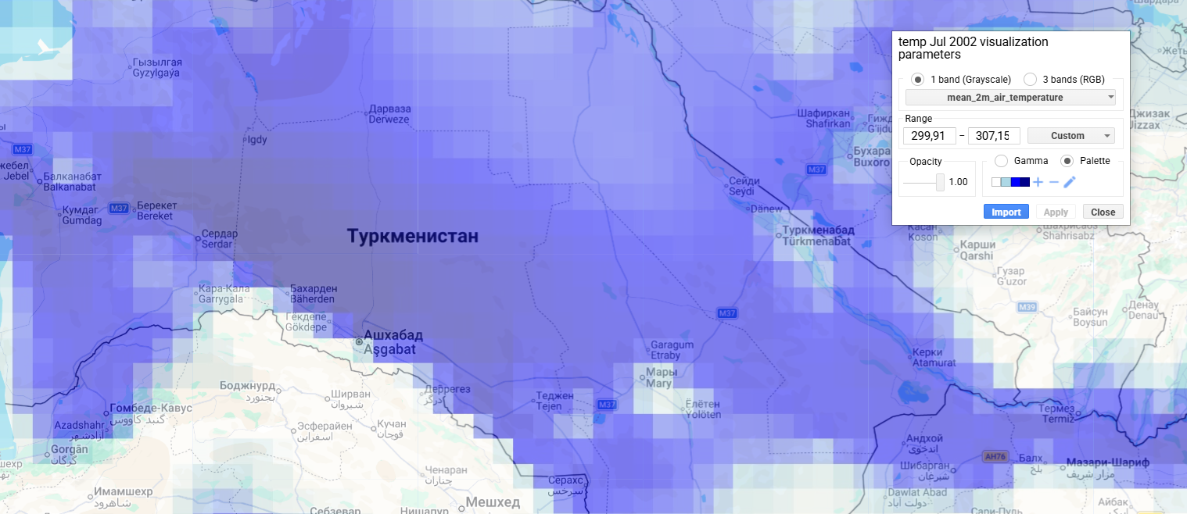
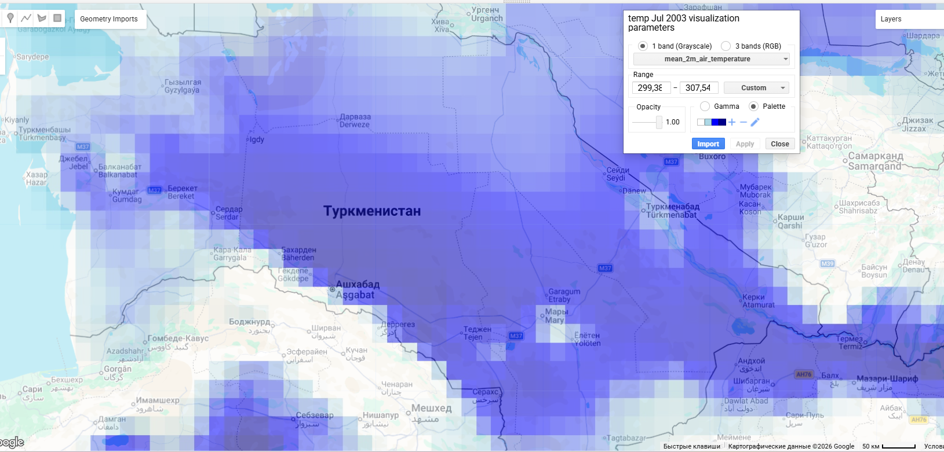
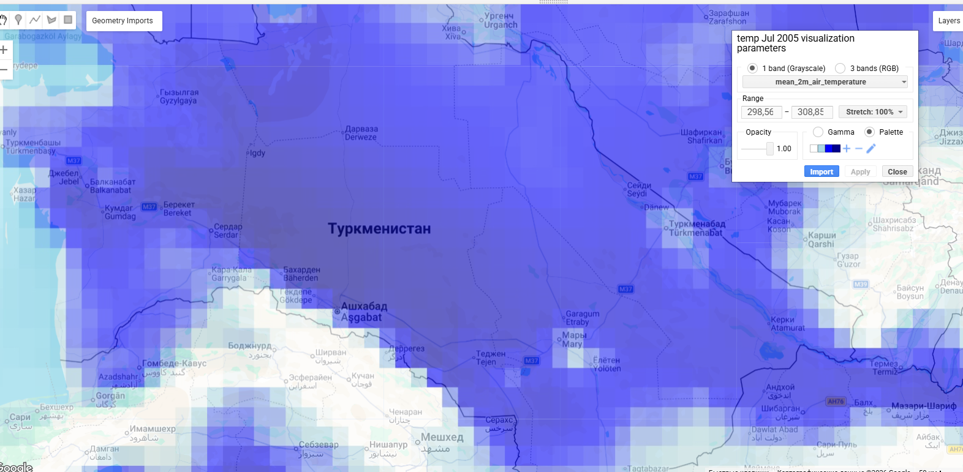
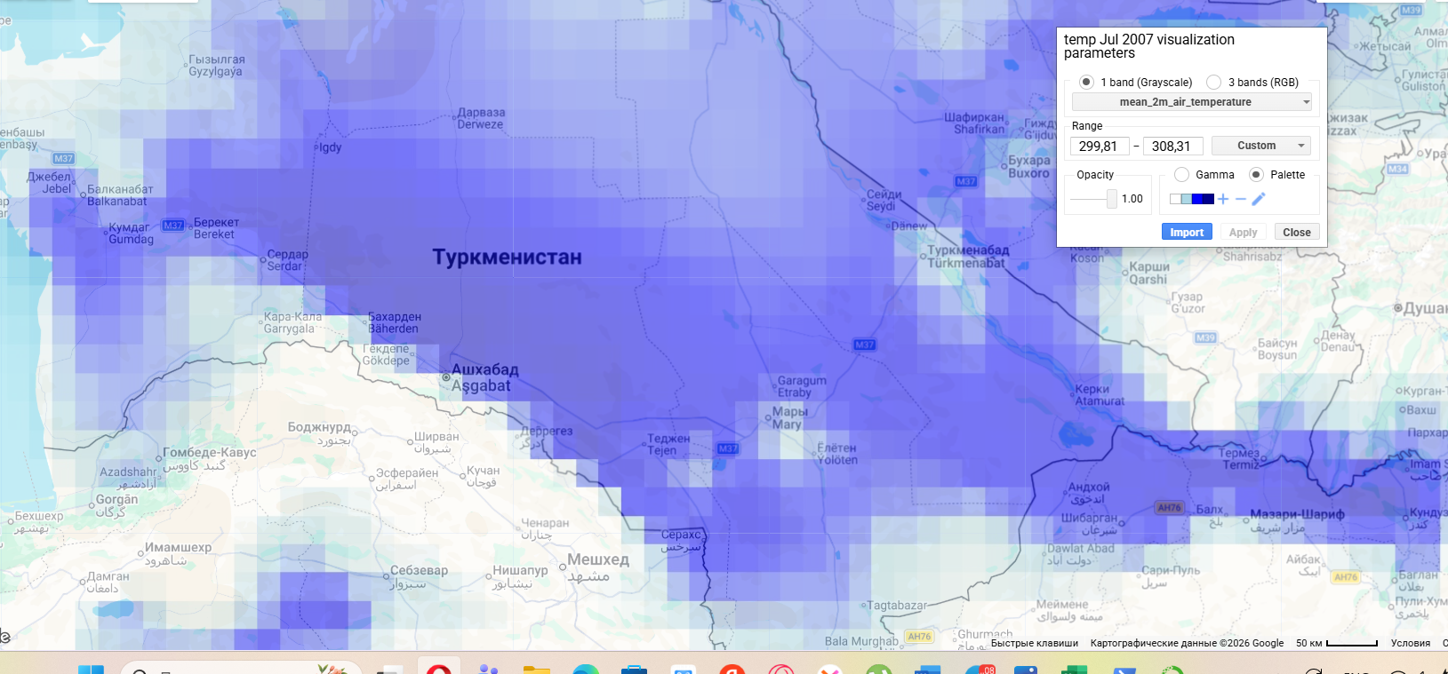
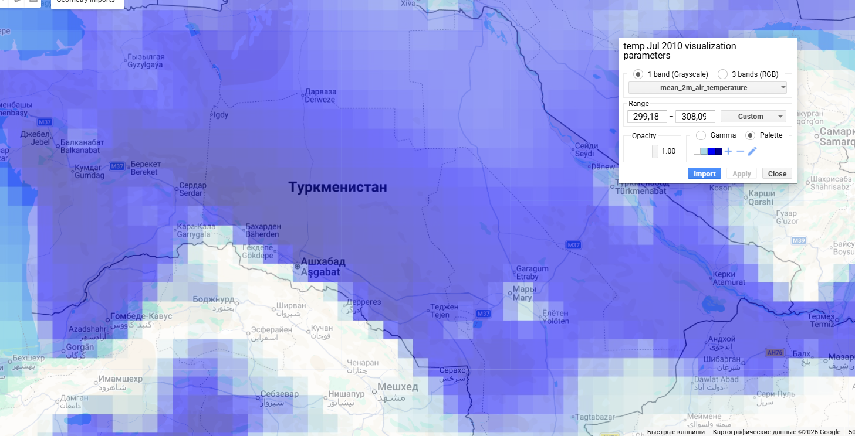
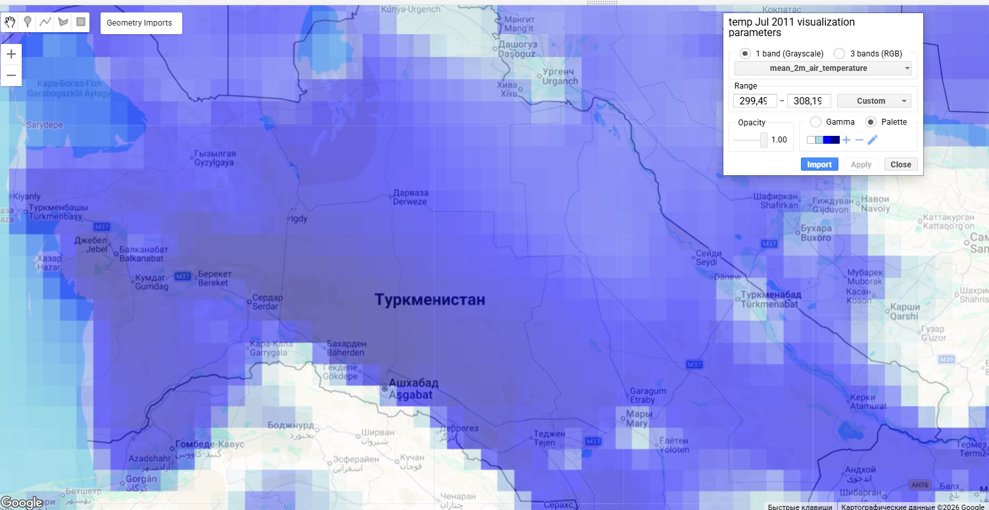
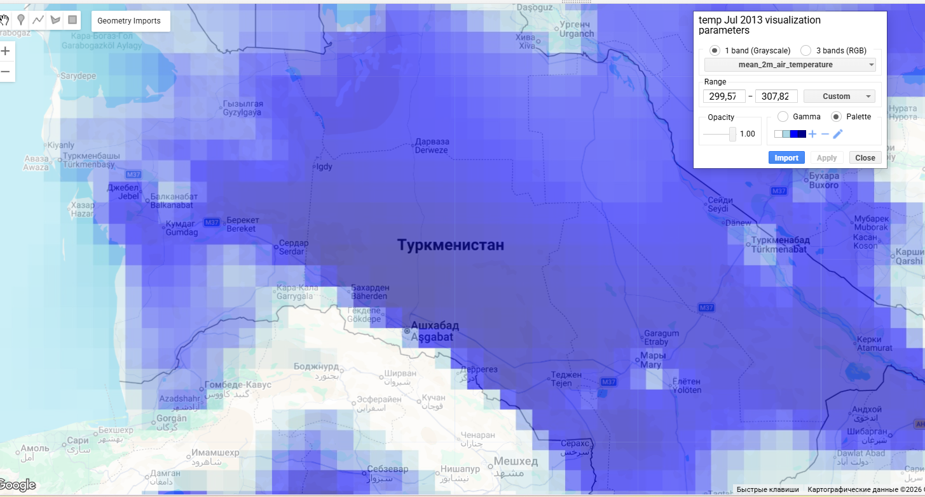
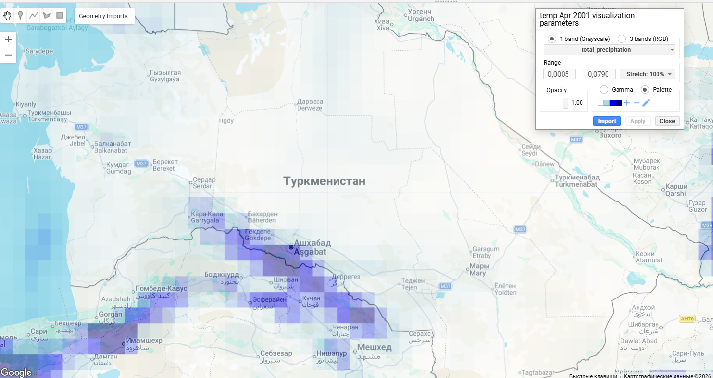
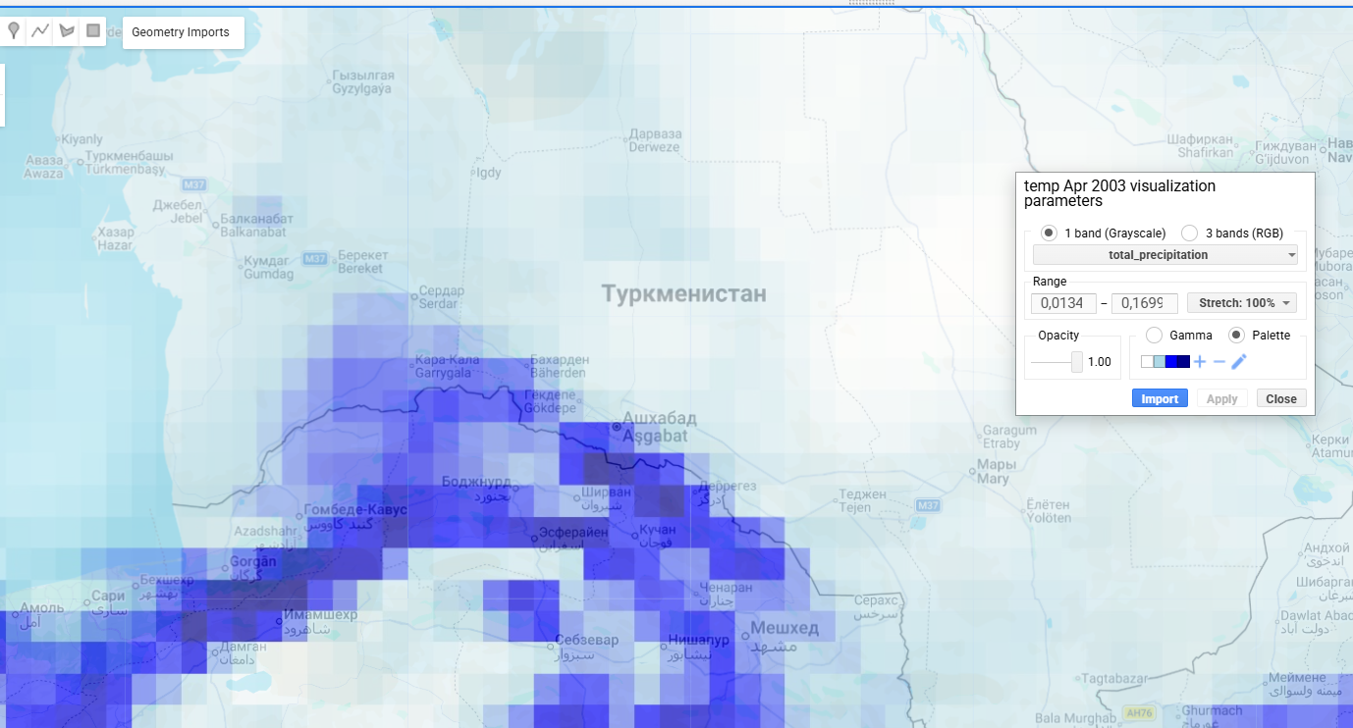
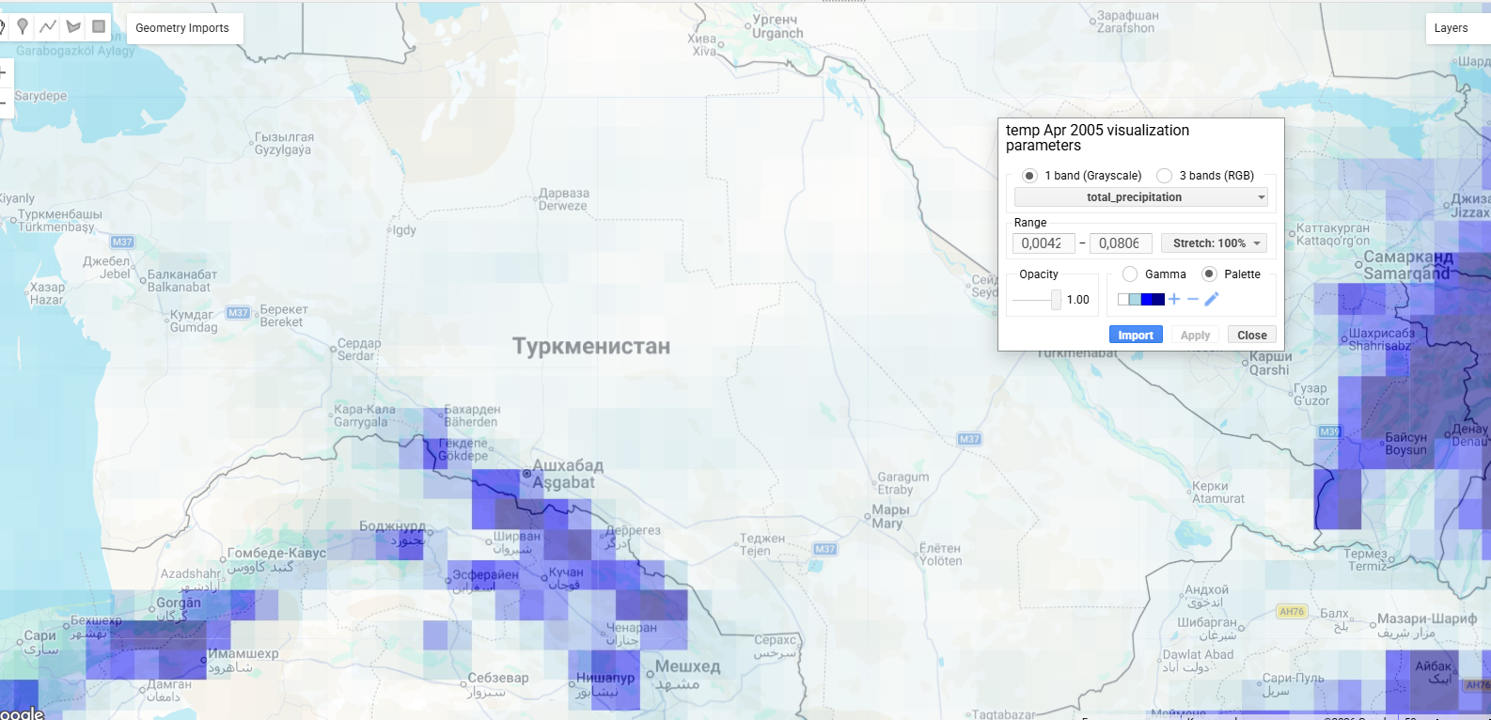
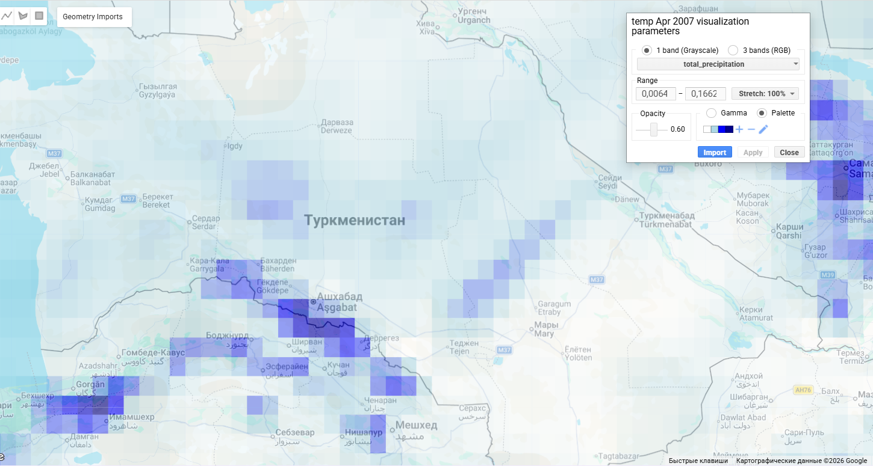
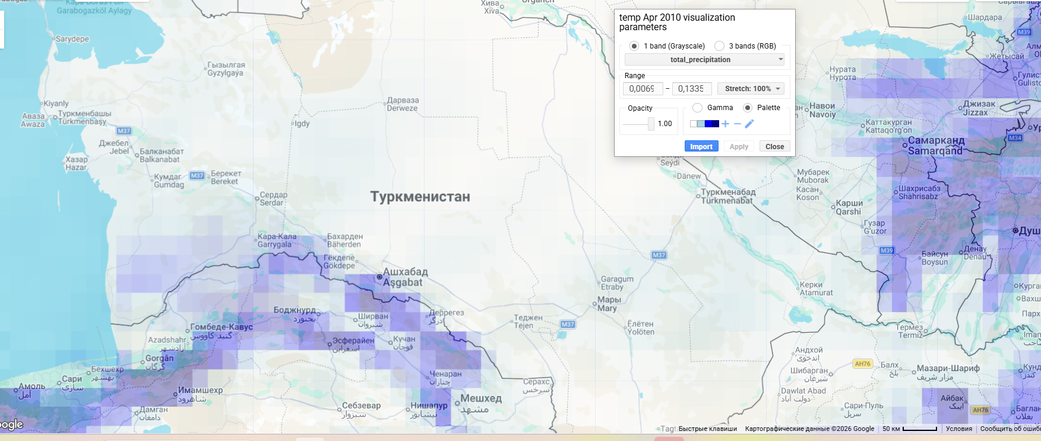
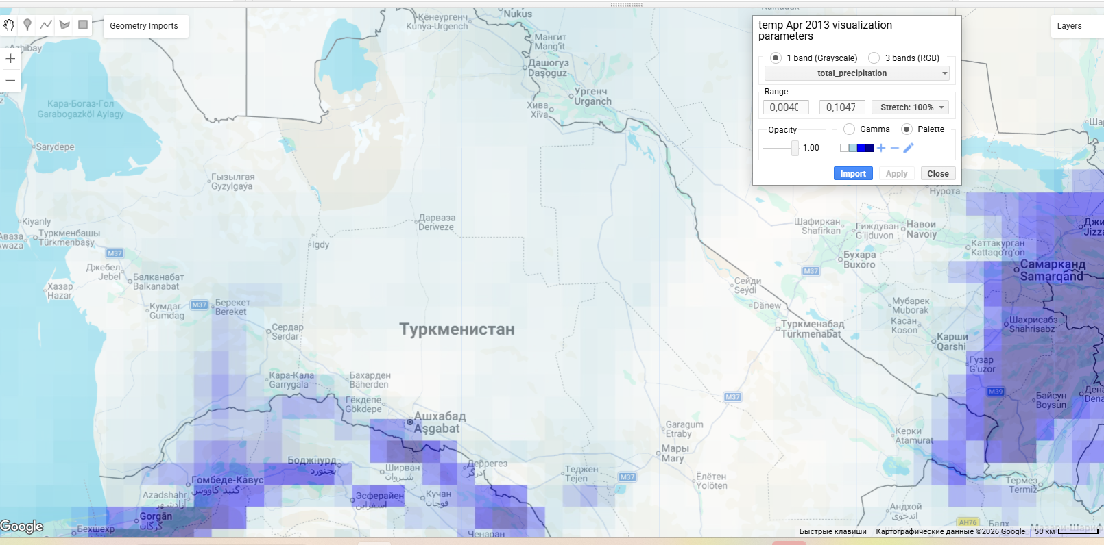
Код 2
// Проверка наличия региона
if (typeof rgn === 'undefined') {
print('❌ ОШИБКА: Переменная rgn не определена! Создайте геометрию перед запуском.');
stop();
} else {
print('✅ Регион исследования определен:', rgn);
}

var bands = ['B1', 'B2', 'B3', 'B4', 'B5', 'B7'];
var allBands = ['B1', 'B2', 'B3', 'B4', 'B5', 'B7', 'MNDWI', 'NDTI', 'NIR_R_G'];

// Классы для интерпретации
var CLASS_NAMES = {
0: 'Песчаники',
1: 'Вода',
2: 'Осушаемые солоноватые территории',
3: 'Солончаки',
4: 'Пересохшие (без сильного засоления)'
};

// ⚠️ Landsat 7 для периода 2000-2014

// =====================================================
// 1. ФУНКЦИЯ СОЗДАНИЯ ГОДОВОГО КОМПОЗИТА (ВЕСНА+ЛЕТО)
// =====================================================

function createYearlyComposite(year) {
// Объединяем весну и лето в один сезон (март-август)
var startDate = ee.Date.fromYMD(year, 3, 1);
var endDate = ee.Date.fromYMD(year, 8, 31);

var collection = L7.filterDate(startDate, endDate)
.filterBounds(rgn)
.filterMetadata('CLOUD_COVER', 'less_than', 50);

var count = collection.size();

// 🔍 ДИАГНОСТИКА: Вывод количества сцен в консоль
print('📊 ' + year + ': найдено сцен = ' + count.getInfo());

var zeroImage = ee.Image.constant([0, 0, 0, 0, 0, 0]).rename(bands).clip(rgn);

var composite = collection.select(bands)
.median()
.divide(10000)
.unmask(0)
.clip(rgn)
.rename(bands);

return ee.Image(ee.Algorithms.If(count.gt(0), composite, zeroImage));
}

// =====================================================
// 2. ФУНКЦИЯ ДОБАВЛЕНИЯ ИНДЕКСОВ
// =====================================================

function addIndices(img) {
var b2 = img.select('B2');
var b3 = img.select('B3');
var b4 = img.select('B4');
var b5 = img.select('B5');

var mndwi = b2.subtract(b5).divide(b2.add(b5).add(1e-6)).rename('MNDWI');
var ndti = b3.subtract(b2).divide(b3.add(b2).add(1e-6)).rename('NDTI');
var nir_r_g = b4.multiply(b3).divide(b2.add(1e-6)).rename('NIR_R_G');

return img.addBands(mndwi).addBands(ndti).addBands(nir_r_g);
}

// =====================================================
// 3. СОЗДАНИЕ 15 ГОДОВЫХ КОМПОЗИТОВ (2000-2014)
// =====================================================

print('\n🔄 Создание 15 годовых композитов (2000-2014)...');

var img2000 = createYearlyComposite(2000);
var img2001 = createYearlyComposite(2001);
var img2002 = createYearlyComposite(2002);
var img2003 = createYearlyComposite(2003);
var img2004 = createYearlyComposite(2004);
var img2005 = createYearlyComposite(2005);
var img2006 = createYearlyComposite(2006);
var img2007 = createYearlyComposite(2007);
var img2008 = createYearlyComposite(2008);
var img2009 = createYearlyComposite(2009);
var img2010 = createYearlyComposite(2010);
var img2011 = createYearlyComposite(2011);
var img2012 = createYearlyComposite(2012);
var img2013 = createYearlyComposite(2013);
var img2014 = createYearlyComposite(2014);

// =====================================================
// 4. ДОБАВЛЕНИЕ ИНДЕКСОВ
// =====================================================

var img00 = addIndices(img2000);
var img01 = addIndices(img2001);
var img02 = addIndices(img2002);
var img03 = addIndices(img2003);
var img04 = addIndices(img2004);
var img05 = addIndices(img2005);
var img06 = addIndices(img2006);
var img07 = addIndices(img2007);
var img08 = addIndices(img2008);
var img09 = addIndices(img2009);
var img10 = addIndices(img2010);
var img11 = addIndices(img2011);
var img12 = addIndices(img2012);
var img13 = addIndices(img2013);
var img14 = addIndices(img2014);

// =====================================================
// 5. ✅ КЛАСТЕРИЗАЦИЯ НА БАЗЕ 2007 (СЕРЕДИНА ПЕРИОДА)
// =====================================================

print('\n🤖 K-means кластеризация: обучение на 2007...');

var img07_base = createYearlyComposite(2007);
var img07_base_idx = addIndices(img07_base);

var baseStats = img07_base.reduceRegion({
reducer: ee.Reducer.mean(),
geometry: rgn,
scale: 30,
maxPixels: 1e9
});
print('📈 Статистика базового изображения (2007):', baseStats);

var training_base = img07_base_idx.sample({
region: rgn,
scale: 30,
numPixels: 2000,
seed: 42,
tileScale: 16
});

print('🔍 Количество пикселей для обучения:', training_base.size().getInfo());

var clusterer_base = ee.Clusterer.wekaKMeans(5).train(training_base, allBands);

print('✅ Базовая модель обучена на 2007');

// Применяем модель ко всем 15 годам
var c00 = img00.cluster(clusterer_base).rename('c00');
var c01 = img01.cluster(clusterer_base).rename('c01');
var c02 = img02.cluster(clusterer_base).rename('c02');
var c03 = img03.cluster(clusterer_base).rename('c03');
var c04 = img04.cluster(clusterer_base).rename('c04');
var c05 = img05.cluster(clusterer_base).rename('c05');
var c06 = img06.cluster(clusterer_base).rename('c06');
var c07 = img07.cluster(clusterer_base).rename('c07');
var c08 = img08.cluster(clusterer_base).rename('c08');
var c09 = img09.cluster(clusterer_base).rename('c09');
var c10 = img10.cluster(clusterer_base).rename('c10');
var c11 = img11.cluster(clusterer_base).rename('c11');
var c12 = img12.cluster(clusterer_base).rename('c12');
var c13 = img13.cluster(clusterer_base).rename('c13');
var c14 = img14.cluster(clusterer_base).rename('c14');

print('✅ Кластеризация завершена');

var palette = ['#000080', '#00BFFF', '#7FFFD4', '#FFD700', '#8B4513'];

// =====================================================
// 6. 15-ЗНАЧНЫЙ КОД ТРАЕКТОРИИ (2000-2014)
// =====================================================

print('\n🔢 Формирование 15-значных кодов...');

var trajectoryCode = c00.multiply(100000000000000)
.add(c01.multiply(10000000000000))
.add(c02.multiply(1000000000000))
.add(c03.multiply(100000000000))
.add(c04.multiply(10000000000))
.add(c05.multiply(1000000000))
.add(c06.multiply(100000000))
.add(c07.multiply(10000000))
.add(c08.multiply(1000000))
.add(c09.multiply(100000))
.add(c10.multiply(10000))
.add(c11.multiply(1000))
.add(c12.multiply(100))
.add(c13.multiply(10))
.add(c14.multiply(1))
.rename('trajectory_code');

var changed = c00.neq(c14).rename('changed_any');

// =====================================================
// 7. 🗺️ КАРТА
// =====================================================

Map.centerObject(rgn, 10);
Map.clear();

Map.addLayer(img07_base, {bands: ['B4', 'B3', 'B2'], min: 0, max: 0.3}, '📷 RGB 2007', false);
Map.addLayer(img07_base_idx.cluster(clusterer_base), {min: 0, max: 4, palette: palette}, '🗺️ БАЗА: Кластеры 2007', true);
Map.addLayer(c14, {min: 0, max: 4, palette: palette}, '🗺️ Кластеры 2014', false);
Map.addLayer(changed, {min: 0, max: 1, palette: ['white', 'red']}, '🔄 Изменения (2000→2014)', false);

print('\n🗂️ ИНТЕРПРЕТАЦИЯ КЛАСТЕРОВ:');
for (var key in CLASS_NAMES) {
print(' Класс ' + key + ': ' + CLASS_NAMES[key]);
}

print('\n🔍 ДЕКОДИНГ В EXCEL (ячейка A2 с 15-значным кодом):');
print(' 2000: =FLOOR(MOD(A2;10^15)/10^14;1)');
print(' 2001: =FLOOR(MOD(A2;10^14)/10^13;1)');
print(' 2002: =FLOOR(MOD(A2;10^13)/10^12;1)');
print(' 2003: =FLOOR(MOD(A2;10^12)/10^11;1)');
print(' 2004: =FLOOR(MOD(A2;10^11)/10^10;1)');
print(' 2005: =FLOOR(MOD(A2;10^10)/10^9;1)');
print(' 2006: =FLOOR(MOD(A2;10^9)/10^8;1)');
print(' 2007: =FLOOR(MOD(A2;10^8)/10^7;1)');
print(' 2008: =FLOOR(MOD(A2;10^7)/10^6;1)');
print(' 2009: =FLOOR(MOD(A2;10^6)/10^5;1)');
print(' 2010: =FLOOR(MOD(A2;10^5)/10^4;1)');
print(' 2011: =FLOOR(MOD(A2;10^4)/10^3;1)');
print(' 2012: =FLOOR(MOD(A2;10^3)/10^2;1)');
print(' 2013: =FLOOR(MOD(A2;10^2)/10^1;1)');
print(' 2014: =MOD(A2;10)');

// =====================================================
// 8. 📊 СТАТИСТИКА
// =====================================================

print('\n📊 Статистика изменений (2000→2014):');
var changeStats = changed.reduceRegion({
reducer: ee.Reducer.frequencyHistogram(),
geometry: rgn,
scale: 30,
maxPixels: 1e11
});
print('🔄 Изменения (0=нет, 1=да):', changeStats);

// =====================================================
// 9. 📁 ЭКСПОРТ (ТОЛЬКО ОДИН СТОЛБЕЦ)
// =====================================================

print('\n📁 Экспорт данных...');

var trajectoryVectors = trajectoryCode.reduceToVectors({
eightConnected: false,
geometry: rgn,
scale: 30,
geometryType: 'polygon',
tileScale: 8,
labelProperty: 'trajectory_code',
maxPixels: 1e12
});

// ✅ ТОЛЬКО ОДИН СТОЛБЕЦ с trajectory_code
Export.table.toDrive({
collection: trajectoryVectors,
description: 'Trajectory_L7_15digit_2000-2014_SHP',
fileFormat: 'SHP',
selectors: ['trajectory_code']
});

Export.table.toDrive({
collection: trajectoryVectors,
description: 'Trajectory_L7_15digit_2000-2014_CSV',
fileFormat: 'CSV',
selectors: ['trajectory_code']
});

Export.table.toDrive({
collection: trajectoryVectors,
description: 'Trajectory_L7_15digit_2000-2014_GeoJSON',
fileFormat: 'GeoJSON'
});

Export.image.toDrive({
image: trajectoryCode.toInt64(),
description: 'Trajectory_L7_15digit_Raster_2000-2014',
region: rgn,
scale: 30,
maxPixels: 1e12,
fileFormat: 'GeoTIFF',
crs: 'EPSG:4326'
});

Export.image.toDrive({
image: img07_base_idx.cluster(clusterer_base),
description: 'Cluster_Base_L7_2007_Model',
region: rgn,
scale: 30,
maxPixels: 1e11,
fileFormat: 'GeoTIFF'
});

